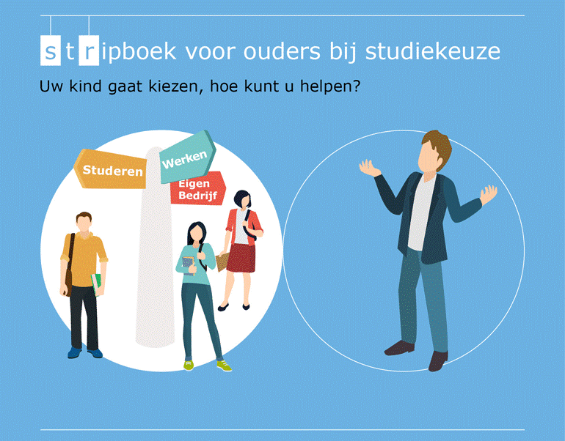
Criteria
Sector
☐ vmbo
☒ havo
☒ vwo
☐ mbo
☐ hbo
Thema(‘s)
☐ Regelgeving en kaders
☐ Visie, beleid en kwaliteit
☐ LOB-leeromgeving
☐ LOB-programma
☒ Loopbaankeuze
☐ Loopbaangesprek
☐ Arbeidsmarktinformatie
☐ LOB-documenten
☒ Ouderbetrokkenheid
☐ Professionalisering

Studiekeuze Stripboek
Op een luchtige en toegankelijke manier uitleggen waar studiekeuze over gaat!

Wat maakt dit praktijkvoorbeeld  bijzonder? | Decanenkring Arnhem en Wageningen University ontwikkelden samen het Studiekeuze Stripboek over de stappen die je moet zetten om een hbo- of wo-studie te kiezen. Bij elke stap in het proces horen een striptekening en vijf tips. Het stripboek helpt jongeren en ouders op een luchtige manier over studiekeuze te praten. Ook ouders die zelf niet gestudeerd hebben of uit een ander land komen, kunnen de strips en tips lezen. Voor mensen die meer willen weten is er bij elke strip een verdiepend artikel.  Het Studiekeuze Stripboek is gratis. Er zijn geen verplichtingen en er worden geen gegevens genoteerd. Ook heeft het geen copyright, waardoor iedereen het stripboek kan downloaden, doorgeven of online kan verspreiden.  Samenvattend: Het Studiekeuze Stripboek is een praktisch handvat voor ouders en leerlingen om het gesprek aan te gaan over studiekeuze. Omdat het strips zijn kan dat op een luchtige manier. Het taalgebruik is eenvoudig. Bij elke strip hoort een verdiepend artikel met links naar sites en onderzoek.
Tips | Om veel mensen te kunnen bereiken is het noodzakelijk dat het stripboek bekend wordt bij een groot publiek en dat mensen het stripboek doorgeven aan elkaar: aan onderwijsprofessionals, ouderraden en ouderverenigingen.  Het stripboek verschijnt binnenkort ook voor doorstroom naar het mbo.  Ook interessant: Hermien Miltenburg verzorgt een blog over studiekeuze voor ouders.  www.studiekeuzekind.nl
Meer weten? | https://welke-studie-past-bij-mij.nl/wp-content/uploads/Studiekeuze-Stripboek.pdf
Contactpersoon | hermien.miltenburg@wur.nl

